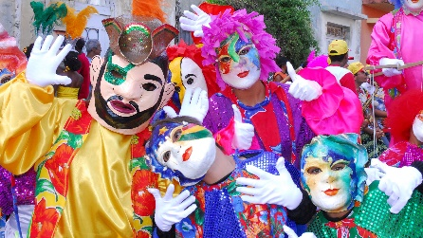**Z:\LOCAL JEUNES\A.L.S.H\Logo\Logos 2015\logo V3 - Copie.tif**

**Programme d’Activités**

**Des Mercredis de Février/Mars**

**Mercredi 11 Mars**

ATELIER DEGUISEMENT

MASQUES !

JEUX

**Mercredi 5 Février**

Atelier « CRÊPES PARTY »

GRAND JEU EXT/INT

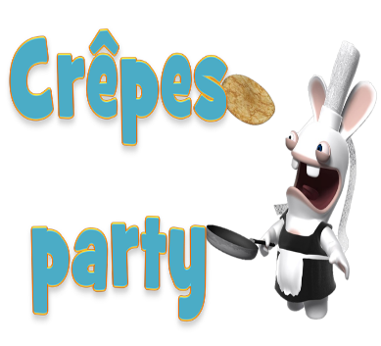



**Mercredi 18 Mars**

SORTIE

TOUS AU CARNAVAL DE

POITIERS !

**Mercredi 12**

ATELIERS CREATIF ST VALENTIN

MULTISPORT

CITY STADE



**Mercredi 19**

SORTIE CULTURELLE !!!

SURPRISE !

**Mercredi 25**

PETITS JEUX D’EXPERIENCES SCIENTIFIQUES !

ATELIER DECO

DU LOCAL

JEUX

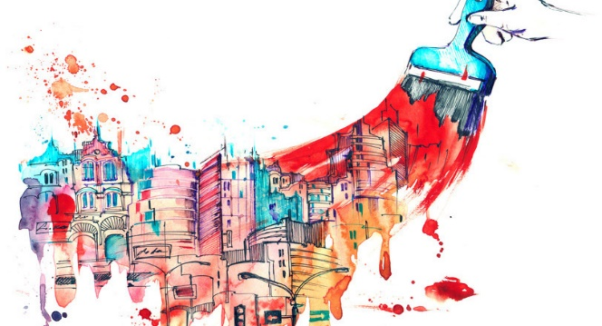****

**Le local jeunes c’est aussi …**

**Se retrouver entre copains**

**Se détendre**

**Faire un ping-pong, un babyfoot…**

**Prendre un goûter …**

**Et si tu as d’autres idées,**

**n’hésite pas à venir nous les donner …**

Programme d’activités évolutif et modifiable selon la volonté des enfants…